

Politechnika Krakowska
im. Tadeusza Kościuszki
Wydział Informatyki i Matematyki
Wiktor Zmiendak
Numer albumu: 142706

Sprawozdanie
Bezpieczeństwo chmur obliczeniowych
Laboratorium nr 8

ROZDZIAŁ 2
ZADANIE 1
Tworzymy grupę zasobów
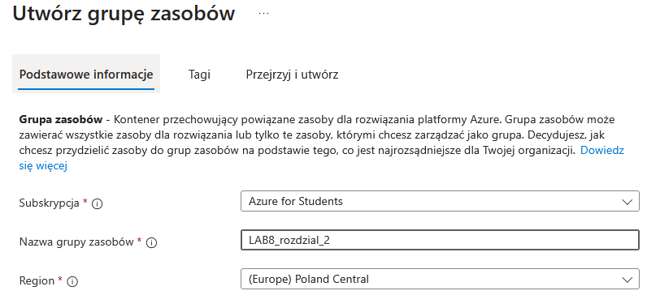

ZADANIE 2
Wchodzimy do panelu IAM i sprawdzamy przypisane role w utworzonej grupie zasobów. Widzimy, że przypisano automatycznie role właściciela która pozwala na pełny dostęp do zarządzania wszystkimi zasobami.
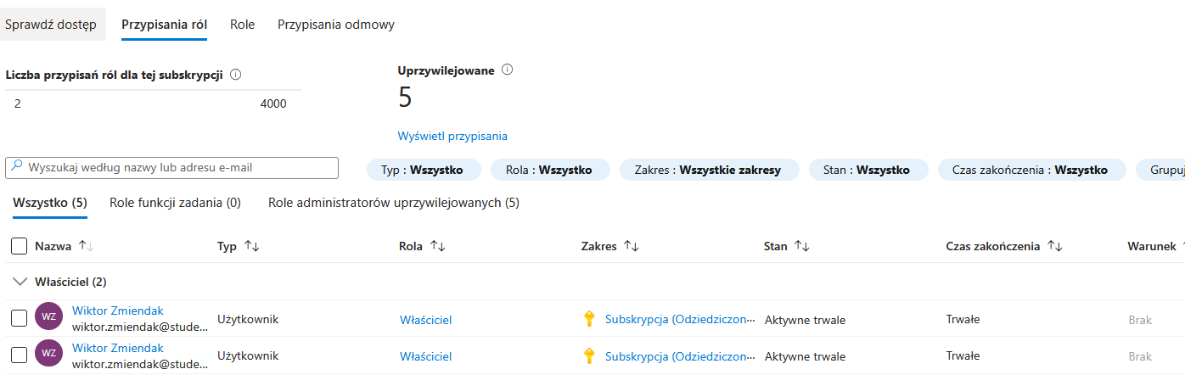
ZADANIE 3
Dodajemy współautora (Piotrowi została udostępniona subskrypcja aby mógł zrealizować zadania laboratoryjne). Rola współautora pozwala na zarządzanie zasobami aczkolwiek nie pozwala na dostęp do RBAC czyli nadawania uprawnień innym osobom.
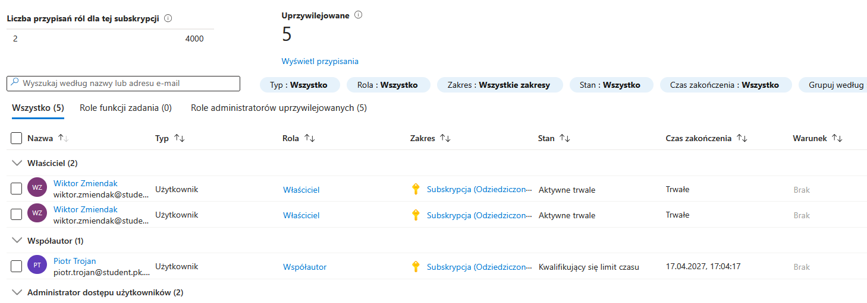
ZADANIE 4
Poprzedni screen potwierdza nadanie praw współautorskich.
ZADANIE 5
W zakładce Dziennik aktywności możemy naleźć informacje na temat wykonywanych operacji na grupie zasobów.
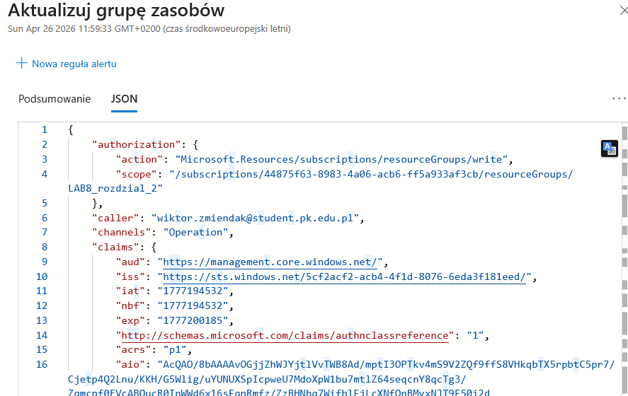
ROZDZIAŁ 3
ZADANIE 1
Tworzymy dwie grupy zasobów.
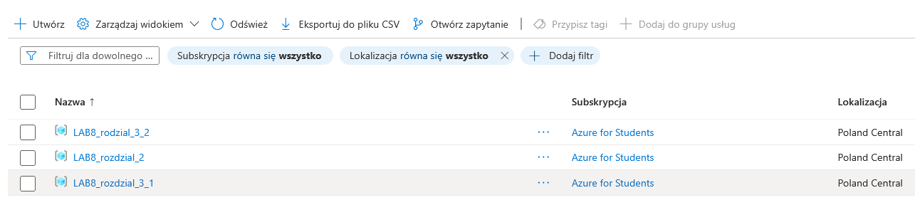
ZADANIE 2
W jednej z nich tworzymy dwie identyczne wirtualne maszyny z systemem windows.
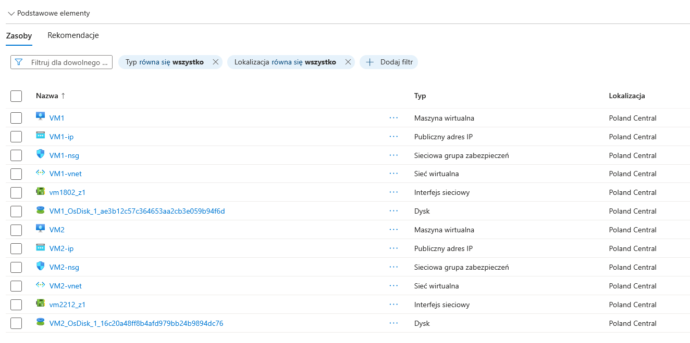
ZADANIE 3
Przechodzimy do drugiej grupy zasobów i tworzymy nadmiarowy magazyn Recovery Services.
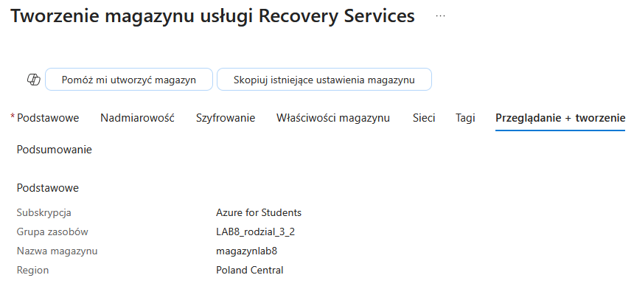
ZADANIE 4
Ustawiamy geograficznie nadmiarowy typ replikacji.
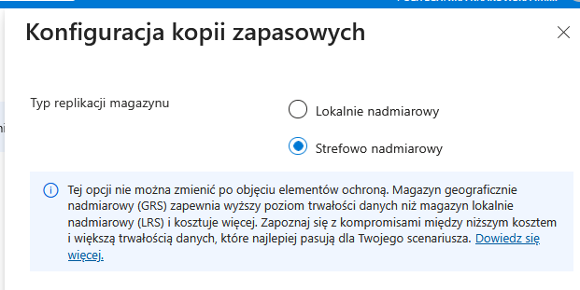
ZADANIE 5
Włączamy usuwanie nietrwałe oraz konfigurujemy okres przechowywania na 14 dni.
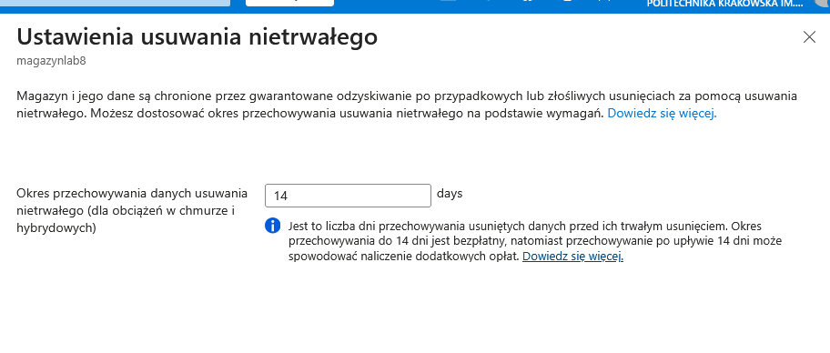
ZADANIE 6
Tworzymy zasadę tworzenia kopii zapasowych
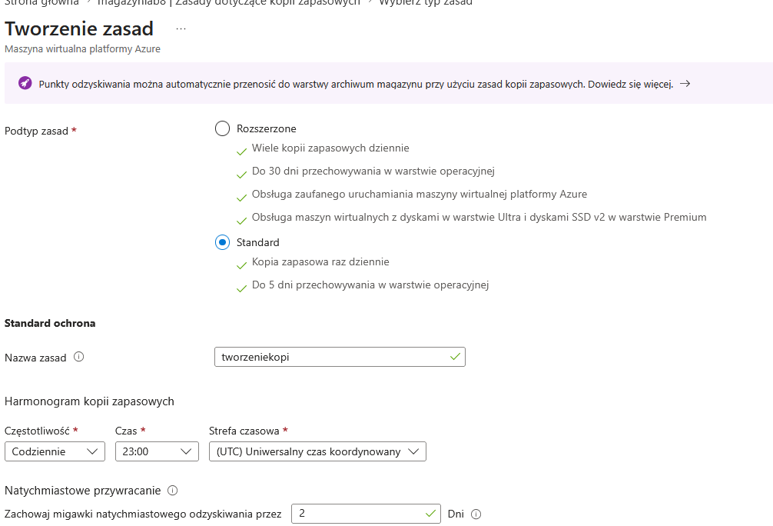
ZADANIE 7
Odszukujemy Elementy kopii zapasowej w naszym magazynie.
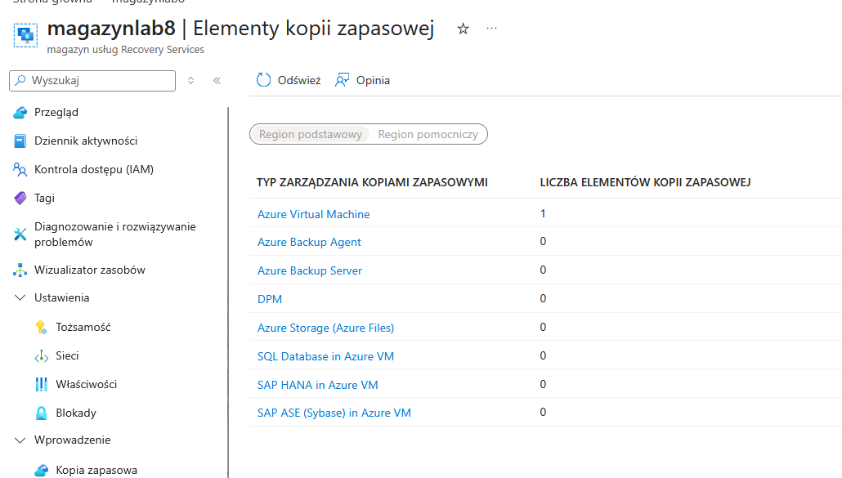
ZADANIE 8
Konfigurujemy tworzenie kopii dla pierwszej maszyny wirtualnej a następnie tworzymy ją od razu
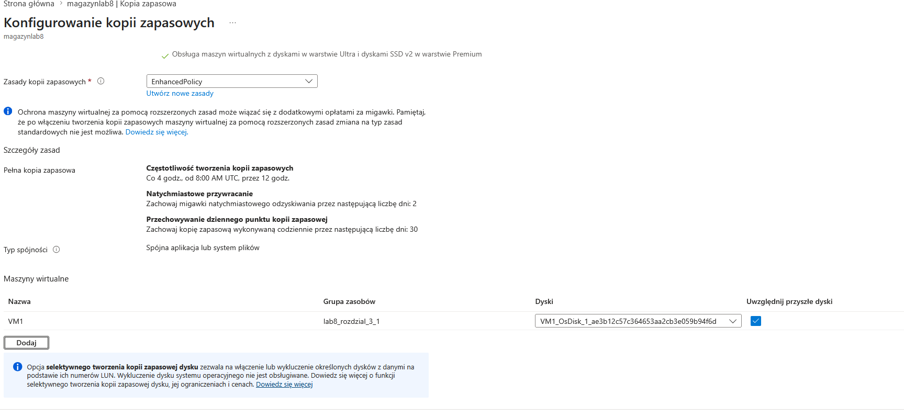
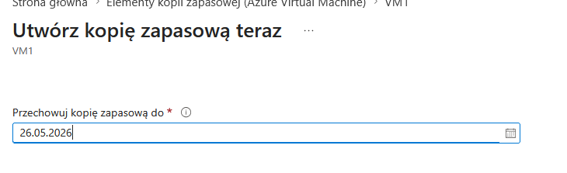

ROZDZIAŁ 4
ZADANIE 1
Przy pomocy RDP łączymy się z drugą maszyną wirtualną.
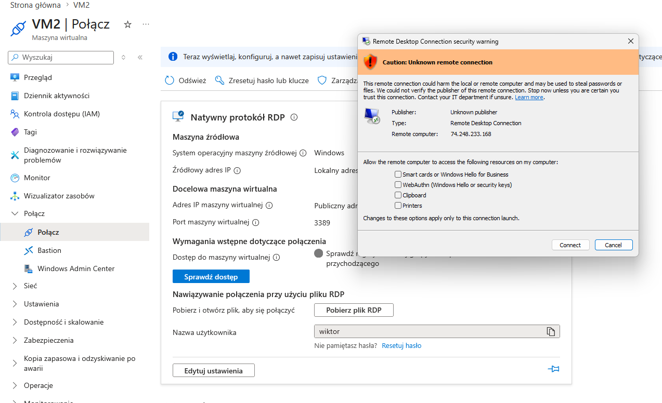
ZADANIE 2
W magazynie stworzymy kolejną kopię zapasową tym razem lokalnie
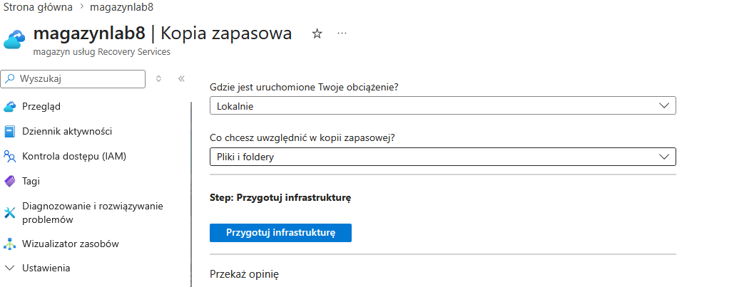
ZADANIE 3
Niestety dalsza część konfiguracji się nie powiodła

